Приложение №2
к Договору безвозмездного оказания услуг
от «___» _______________ 2025 г. № ____
Сведения о поступивших в приют для животных
животных без владельцев и животных, от права собственности на которых владельцы отказались,
в информационно-телекоммуникационной сети «Интернет»

Фото | Дата отлова | Населенный пункт и адрес отлова | Вид,  пол,  порода | Прибли-зительный возраст | Окрас, характерис-тика волосяного покрова | Наличие ошейника (шлейки), одежды, клетки, переноски, иного транспор-тировоч-ного устройства | Особые отметины и приметы | Наличие / отсутст-вие стерили-зации / кастра-ции | Физическое состояние животного, особенности походки, передвижения, в том числе вследствие травм | Присвоенный идентификационный номер при маркировании  и чипировании | Дата и причина выбытия животного из приюта
1 | 2 | 3 | 4 | 5 | 6 | 7 | 8 | 9 | 10 | 11 | 12
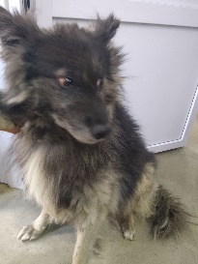 | 17.09.2025г. | Миасский ГО, пер.Автомеханическая 5а | Собака,  сука,  б\п | 10л | Черно-серый | Нет | Вес 30 кг; высота в холке 55 см | Нет | Удовлетворительное | Бирка №RU18а279426  Чип 643016127851865  Дело №424  Карточка учета № 1
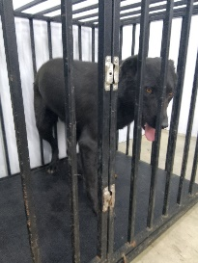 | 17.09.2025г. | Миасский ГО, ул.Пушкина, д.56 | Собака,  сука,  б\п | 2г | Черный | Нет | Вес 26 кг; высота в холке 55 см | Нет | Удовлетворительное | Бирка №RU1161а9416  Чип 643066961780052  Дело №424  Карточка учета № 2
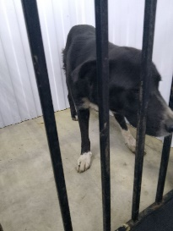 | 17.09.2025г. | Миасский ГО, ул.Пушкина 56 | Собака,  сука,  б\п | 6л | Черный | Нет | Вес 26 кг; высота в холке 55 см | Нет | Удовлетворительное | Бирка №RU12281b773  Чип 643045928274234  Дело №424  Карточка учета № 3
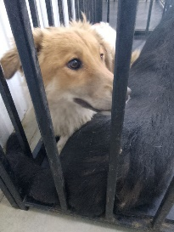 | 17.09.2025г. | Миасский ГО, ул.Огородная, д.61 | Собака,  сука,  б\п | 2г | Рыже-белый | Нет | Вес 18 кг; высота в холке 50 см | Нет | Удовлетворительное | Бирка №RU16а2893а5  Чип 643073495459952  Дело №424  Карточка учета № 4
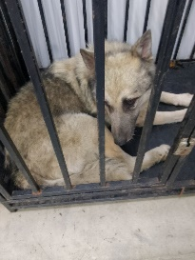 | 17.09.2025г. | Миасский ГО, ул.Ленина д.133 | Собака,  кобель,  б\п | 15л | серый | Нет | Вес 28 кг; высота в холке 55 см | Нет | Удовлетворительное | Бирка №RU180а3b950  Чип 643005314982450  Дело №424  Карточка учета № 5
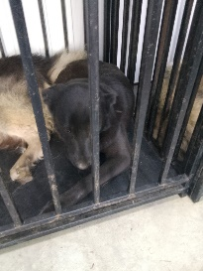 | 17.09.2025г. | Миасский ГО, ул.Известковая | Собака,  сука,  б\п | 1,5г | Черный | Нет | Вес 26 кг; высота в холке 55 см | Нет | Удовлетворительное | Бирка №RU14b40b9b3  Чип 643052290914574  Дело №424  Карточка учета № 6
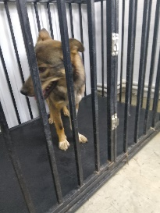 | 17.09.2025г. | Миасский ГО, СНТ Урал-4 | Собака,  сука,  б\п | 2г | Серо-рыжий | Нет | Вес 24 кг; высота в холке 55 см | Нет | Удовлетворительное | Бирка №RU15b3093a2  Чип 643054109095301  Дело №424  Карточка учета № 7
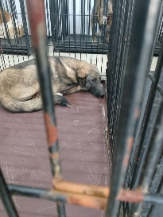 | 17.09.2025г. | Миасский ГО, СНТ Урал-4 | Собака,  сука,  б\п | 2г | Рыже-черный | Нет | Вес 18 кг; высота в холке 50 см | Нет | Удовлетворительное | Бирка №RU144b65265  Чип 643020608259879  Дело №424  Карточка учета № 8
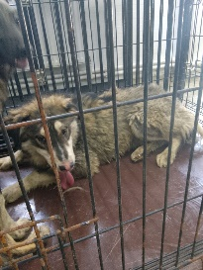 | 17.09.2025г. | Миасский ГО, ул.Лесопильная 9 | Собака,  кобель,  б\п | 2г | серый | Нет | Вес 25 кг; высота в холке 55 см | Нет | Удовлетворительное | Бирка №RU1b8a43481  Чип 643051296106705/643027834370750  Дело №424  Карточка учета № 9
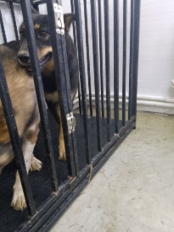 | 17.09.2025г. | Миасский ГО, ул.Рудничная, д.1 | Собака,  сука,  б\п | 2г | Черный рыжие лапы | Нет | Вес 26 кг; высота в холке 55 см | Нет | Удовлетворительное | Бирка №RU1аb0a66a4  Чип 643012193809611  Дело №424  Карточка учета № 10
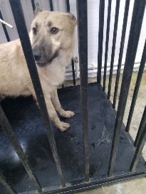 | 17.09.2025г. | Миасский ГО, п.Известковый | Собака,  сука,  б\п | 2г | песочный | Нет | Вес 23 кг; высота в холке 55 см | Нет | Удовлетворительное | Бирка №RU1b7b15058  Чип 643019930974590  Дело №424  Карточка учета №11
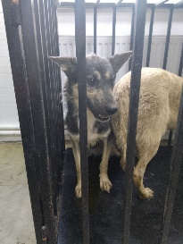 | 17.09.2025г. | Миасский ГО, СНТ Урал-4 | Собака,  сука,  б\п | 3г | Черно-серый | Нет | Вес 23 кг; высота в холке 55 см | Нет | Удовлетворительное | Бирка №RU110а39429  Чип 643034929020843  Дело №424  Карточка учета №12

